РОССИЙСКАЯ ФЕДЕРАЦИЯ
АЛТАЙСКИЙ КРАЙ
РУБЦОВСКИЙ ГОРОДСКОЙ СОВЕТ ДЕПУТАТОВ

Р Е Ш Е Н И Е

« 23 » марта 2006 года №_ 334 _

Об обращении Рубцовского городского Совета депутатов к главе администрации Алтайского края А.Б. Карлину и председателю Алтайского краевого Совета народных депутатов А.Г. Назарчуку о применении некоторых положений Закона Алтайского края от 29.12.2005 № 131-ЗС «О государственном регулировании розничной продажи алкогольной продукции на территории Алтайского края»

В соответствии с Уставом муниципального образования городского округа «Город Рубцовск» Алтайского края, в связи с многочисленными обращениями предпринимателей, Рубцовский городской Совет депутатов

Р Е Ш И Л :

1.Принять обращение Рубцовского городского Совета депутатов к главе администрации Алтайского края А.Б. Карлину и председателю Алтайского краевого Совета народных депутатов А.Г. Назарчуку о применении некоторых положений Закона Алтайского края от 29.12.2005 № 131-ЗС «О государственном регулировании розничной продажи алкогольной продукции на территории Алтайского края» (прилагается).
2.Контроль за исполнением настоящего решения возложить на комитет по бюджету, кредитной и налоговой политике, тарифам и ценам Рубцовского городского Совета депутатов (Машуков В.И.).

Председатель Рубцовского
городского Совета депутатов В.Я. Жеребятьев

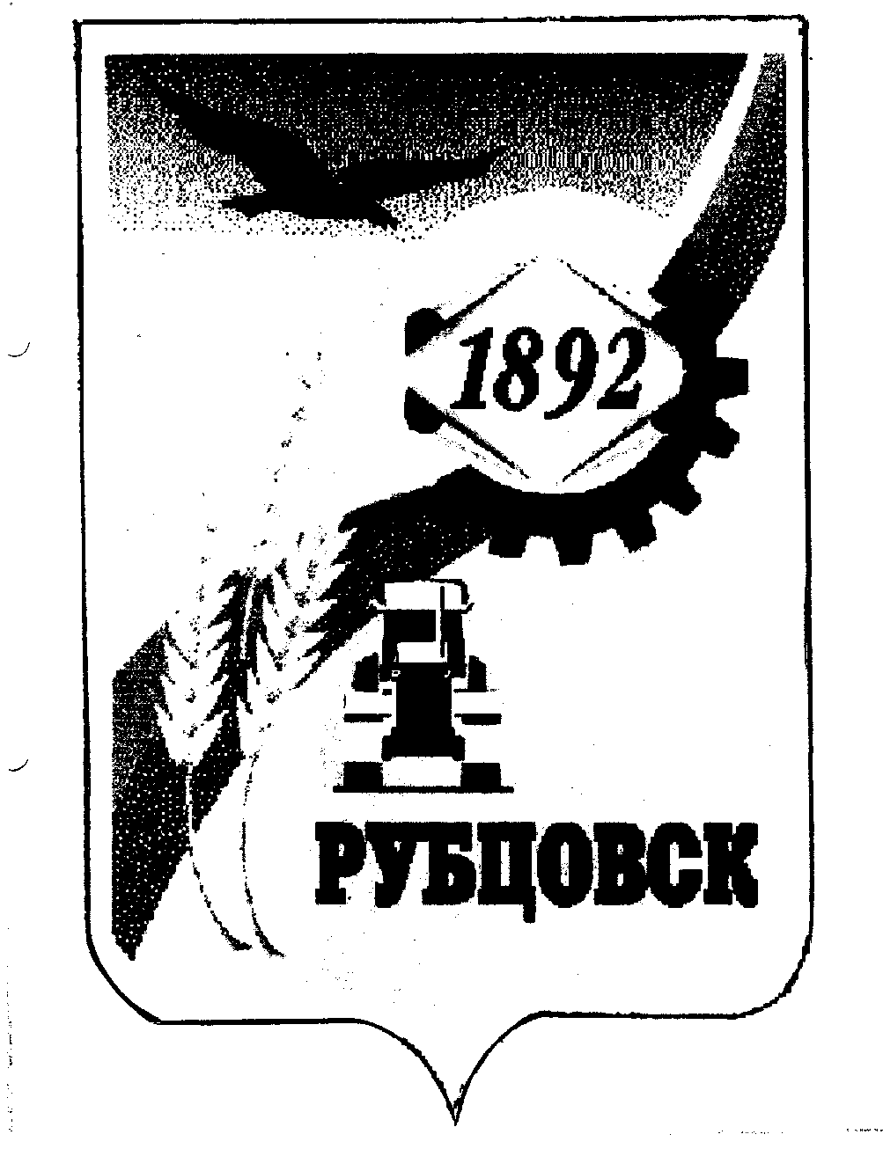
РОССИЙСКАЯ ФЕДЕРАЦИЯ
АЛТАЙСКИЙ КРАЙ
РУБЦОВСКИЙ ГОРОДСКОЙ СОВЕТ ДЕПУТАТОВ

658200, г. Рубцовск, пр. Ленина, 130 каб.17 тел.4-46-14 , 4-41-14
факс 4-46-14

« » марта 2006 года №_ _

Главе администрации
Алтайского края

А.Б. Карлину

Уважаемый Александр Богданович!
В Рубцовский городской Совет депутатов, администрацию г.Рубцовска обратились предприниматели города по вопросам применения некоторых положений Закона Алтайского края от 29.12.2005 № 131-ЗC «О государственном регулировании розничной продажи алкогольной продукции на территории Алтайского края».
Законом установлен размер сборов за выдачу лицензий на осуществление розничной продажи алкогольной продукции без ограничения процента содержания этилового спирта в объеме готовой продукции в сумме 20 тысяч рублей.
Данная сумма одинакова как для лиц, осуществляющих розничную продажу алкогольной продукции в предприятиях розничной торговли, так и для лиц, осуществляющих продажу алкогольной продукции в малых предприятиях общественного питания (до 30 посадочных мест). В связи с тем, что объем реализуемой алкогольной продукции в малых предприятиях общественного питания не соизмерим с объемом реализуемой продукции в предприятиях розничной торговли, и то, что реализация спиртных напитков на таких предприятиях не является основным видом их деятельности, считаем необходимым уменьшение размера сборов для предприятий общественного питания.
Пунктом 1 статьи 4 Закона определено, что розничная продажа алкогольной продукции осуществляется только организациями при наличии соответствующих лицензий, тогда как значительная доля оказания слуг общественного питания малыми предприятиями приходится на частных предпринимателей – физических лиц. Применение действующей нормы статьи 4 повлечет за собой прекращение деятельности большого количества предприятий общественного питания с количеством посадочных мест до 30, уменьшение налоговых поступлений в бюджеты муниципальных образований, рост безработицы.
Исходя из изложенного, просим Вас внести изменения в Закон Алтайского края «О государственном регулировании розничной продажи алкогольной продукции в Алтайском крае».

Председатель Рубцовского
городского Совета депутатов В.Я.Жеребятьев
РОССИЙСКАЯ ФЕДЕРАЦИЯ
АЛТАЙСКИЙ КРАЙ
РУБЦОВСКИЙ ГОРОДСКОЙ СОВЕТ ДЕПУТАТОВ

658200, г. Рубцовск, пр. Ленина, 130 каб.17 тел.4-46-14 , 4-41-14
факс 4-46-14

« » марта 2006 года №_ _

Председателю Алтайского
краевого Совета народных
депутатов

А.Г. Назарчуку

Уважаемый Александр Григорьевич!
В Рубцовский городской Совет депутатов, администрацию г.Рубцовска обратились предприниматели города по вопросам применения некоторых положений Закона Алтайского края от 29.12.2005 № 131-ЗC «О государственном регулировании розничной продажи алкогольной продукции на территории Алтайского края».
Законом установлен размер сборов за выдачу лицензий на осуществление розничной продажи алкогольной продукции без ограничения процента содержания этилового спирта в объеме готовой продукции в сумме 20 тысяч рублей.
Данная сумма одинакова как для лиц, осуществляющих розничную продажу алкогольной продукции в предприятиях розничной торговли, так и для лиц, осуществляющих продажу алкогольной продукции в малых предприятиях общественного питания (до 30 посадочных мест). В связи с тем, что объем реализуемой алкогольной продукции в малых предприятиях общественного питания не соизмерим с объемом реализуемой продукции в предприятиях розничной торговли, и то, что реализация спиртных напитков на таких предприятиях не является основным видом их деятельности, считаем необходимым уменьшение размера сборов для предприятий общественного питания.
Пунктом 1 статьи 4 Закона определено, что розничная продажа алкогольной продукции осуществляется только организациями при наличии соответствующих лицензий, тогда как значительная доля оказания слуг общественного питания малыми предприятиями приходится на частных предпринимателей – физических лиц. Применение действующей нормы статьи 4 повлечет за собой прекращение деятельности большого количества предприятий общественного питания с количеством посадочных мест до 30, уменьшение налоговых поступлений в бюджеты муниципальных образований, рост безработицы.
Исходя из изложенного, просим Вас внести изменения в Закон Алтайского края «О государственном регулировании розничной продажи алкогольной продукции в Алтайском крае».

Председатель Рубцовского
городского Совета депутатов В.Я.Жеребятьев

